实训专家系统软件设计需求

实训专家系统（一下简称为专家系统）由实训硬件部分和管理软件部分组成，硬件部分与软件部分通过适当的通信方式互通信息。

管理软件菜单根据需要设计为1-4级，初步确定界面如下图所示：

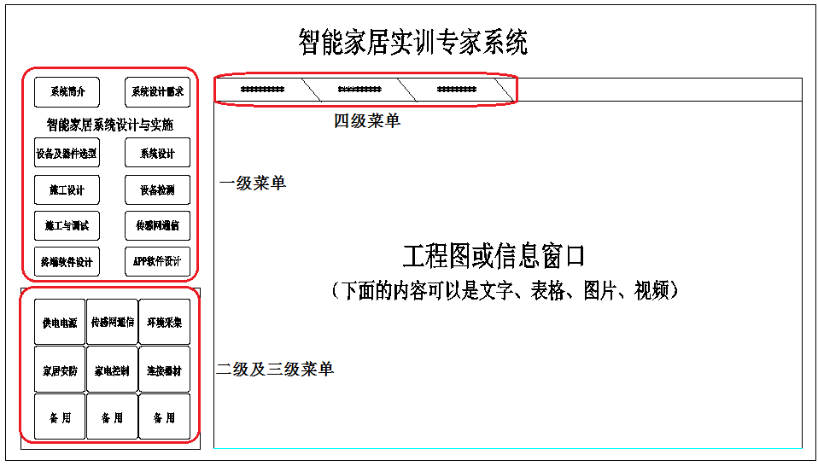

界面左侧为菜单部分，左侧上部为一级菜单，左侧下部分为二级和三级菜单，窗口上方为选页（相当于四级菜单，大部分内容为单页），四级内容（大部分为一页）在信息窗口中出现，信息窗口内容分为三种，1、图片格式（内容含文字和图片），2、矢量工程图（图中显示导线有两种条件，在系统设计部分由点击对应的2个热点，产生一条导线，在施工实训部分由下位机发送的代码对应产生相应的一条导线），3、播放视频。

软件中需录入的内容由我公司完成。

**一级菜单：一级菜单中的按键点击颜色与未点击的应有区别**

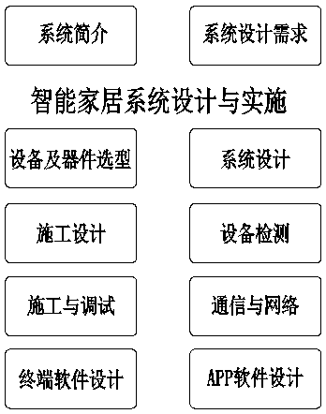

1、智能家居系统简介：直接进入四级窗口，窗口分为文字页和视频页；

2、智能家居系统设计需求：直接进入四级窗口，仅为一页，内容为文字图片；

智能家居系统的设计与实施：仅为提示信息，无功能；

3、设计及器件选型至APP软件设计共8个按钮：均有二级菜单；

**二级菜单：**

对应的二级菜单内容：

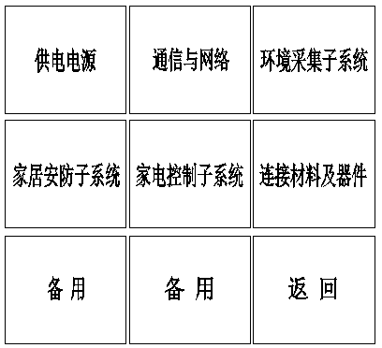 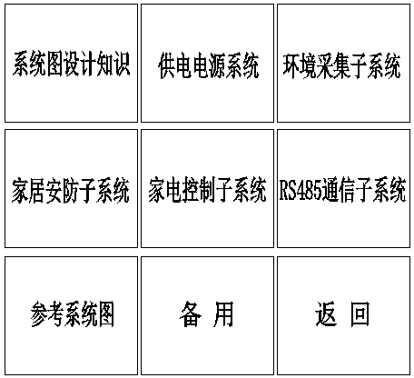

设备及器件选型 系统设计

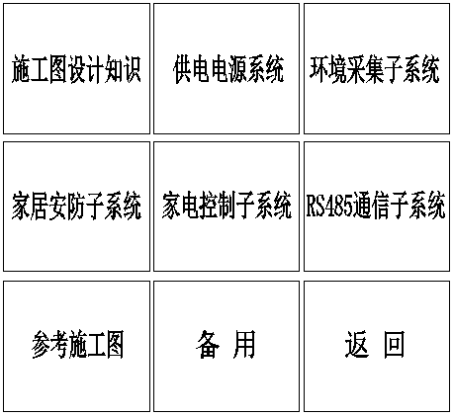 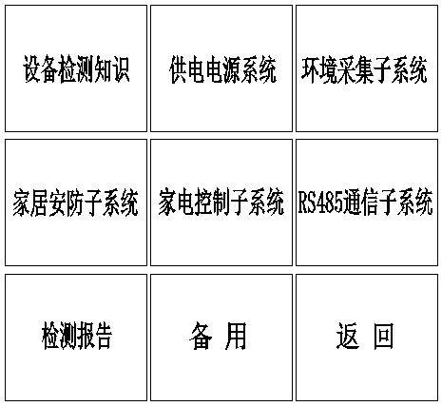

施工设计 设备检测

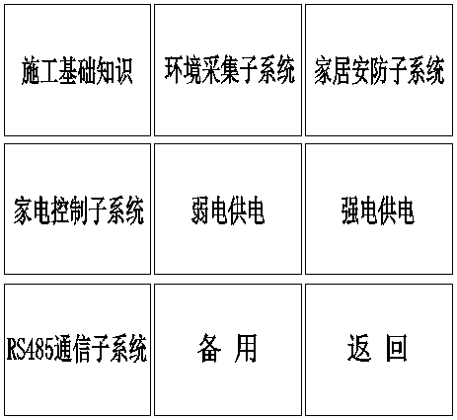 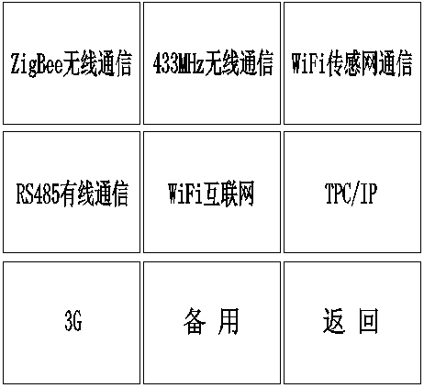

施工与调试 通信与网络

软件设计部分待定。

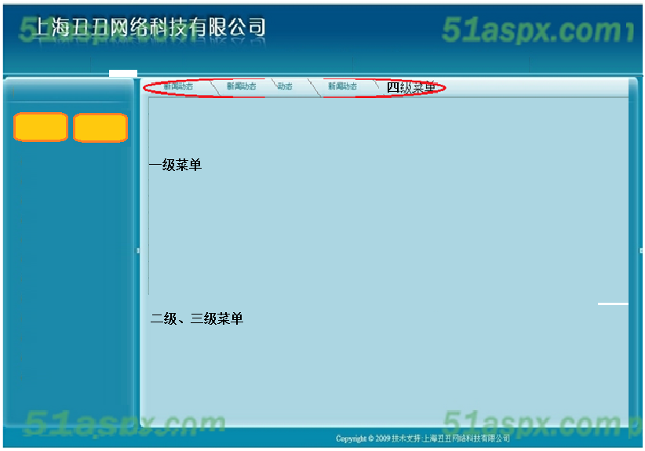

界面参考

建议在二级菜单上方增加提示信息：

